Game PyTicTacToe3D

*PyTicTacToe3D* este un joc de X si 0 care se joaca pe trei dimensiuni (lungime, latime si inaltime). Acesta este disponibil ca dimensiune pe 3x3x3 si 4x4x4. El este disponibil doar calculator vs jucator. Jucatorul are posibilitatea de a schimba numele.

Jocul a fost realizat in python (versiunea 3) cu o interfata vizuala si cu sunete (folosind libraria pygame). Acesta este conectat la o baza de date (prin intermediul unui REST API) pentru a salva un clasament al jucatorilor (meciuri castigate / pierdute) si la un server Socket pentru a afisa cateva loguri din joc.

Cateva imagini din joc pot fi vazute mai jos:

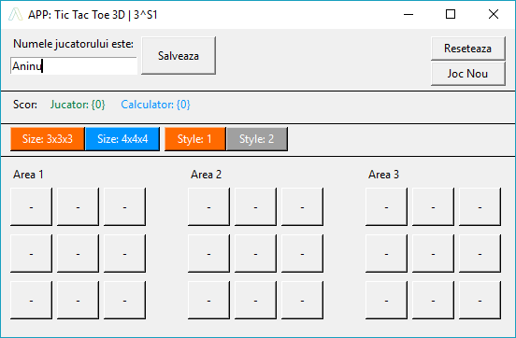

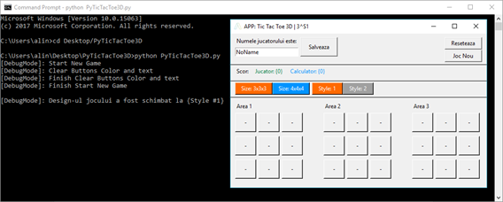

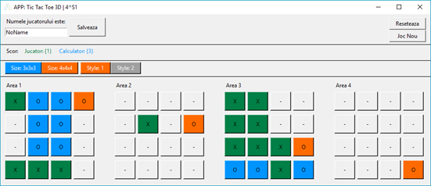

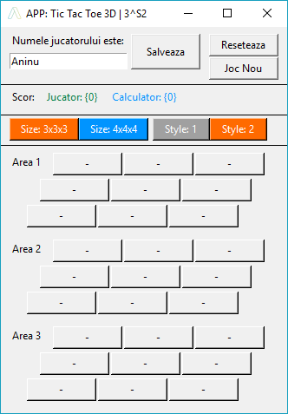 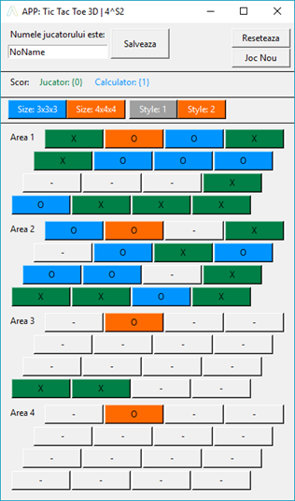

Tot codul sursa este disponibil pe cotul personal de GitHub:

<https://github.com/aaninu/TicTacToe3D>

**Gid de instalare**

1. Instalam python3 pe dispozitivul dorit;
2. Ne asiguram ca avem instalate urmatoarele pachete:
   * pygame, tkinter, requests, socket, sys, traceback, threading
   * Daca un pachet nu este instalat, vom folosi urmatoarea comanda in Terminal: pip install *{pachet}*

**Pornirea jocului**

Deschidel un Terminal sau CMD si folosim urmatoarele comenzi:

cd {LocationOfGame}

python3 PyTicTacToe3D.py

**REST API: Requesturi POST si GET**

Aplicatia trimite requesturi de tip *POST* catre serverul web (<http://demo.aninu.ro/PyTicTacToe3D/post.php>) pentru a salva toate scorurile jocului. Aceste date sunt salvate intr-o baza de date.

**Client / Server Socket**

Jocul are integrat un client de tip Socket si comunica cu un server de tip Socket pentru a transmite cateva informatii (loguri: numele jucatorului si actiunea de schimbare a numelui, modul in care se finalizeaza jocul – joc castigat de calculator sau joc castigat de jucator).

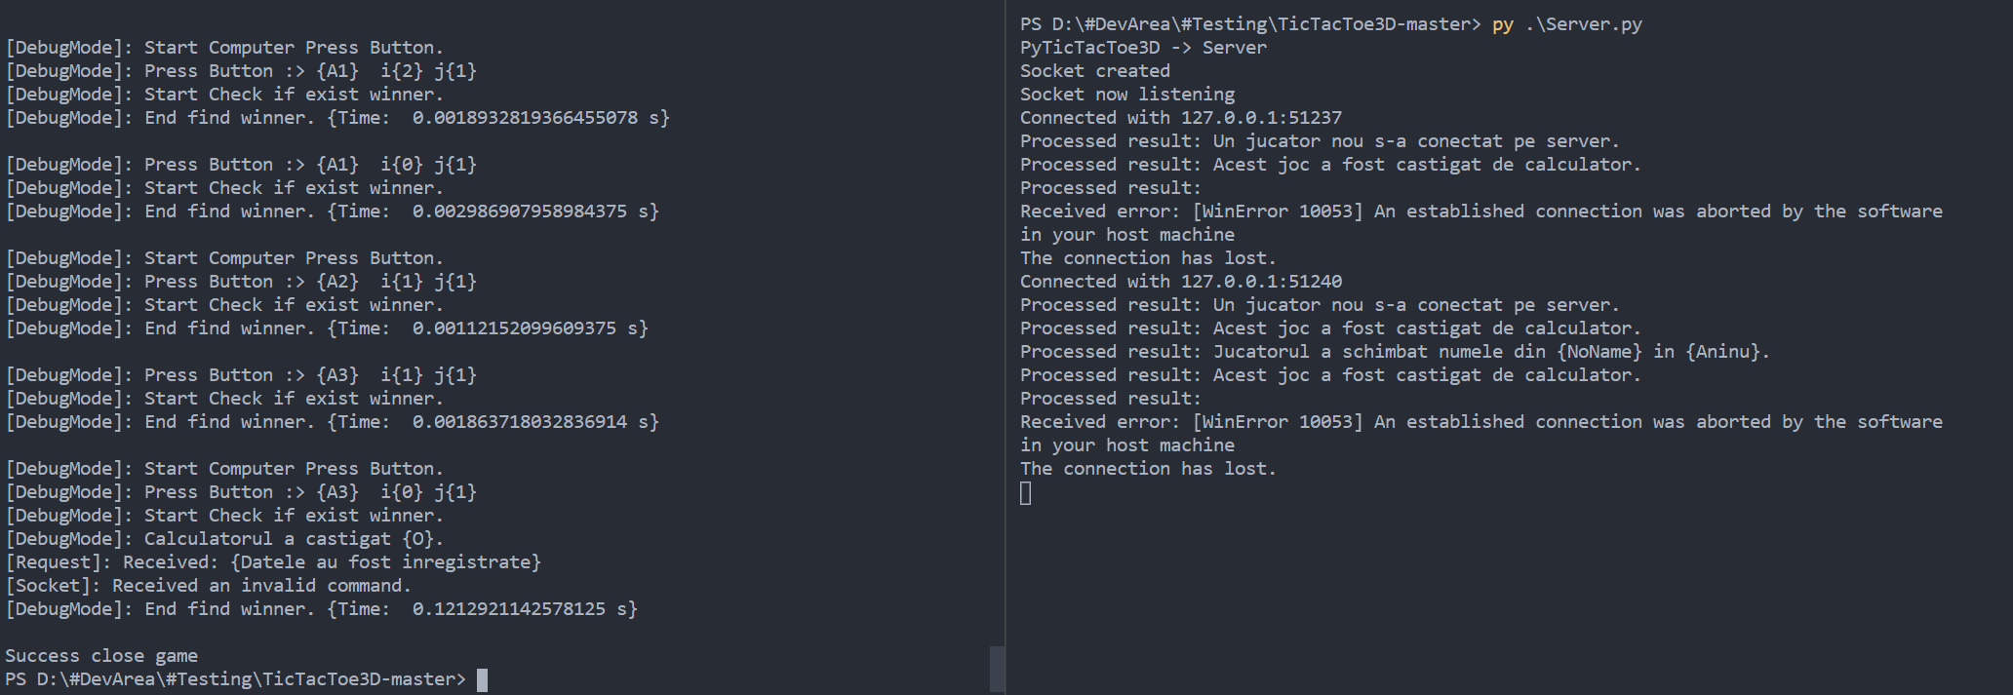

**Python Web APP**

Pe hostul disponibil am realizat o aplicatie in python pentru a citi datele din REST API folosind link-ul specific (<http://demo.aninu.ro/PyTicTacToe3D/get.php>) si le afisam intr-o pagina web generata folosind python code. Datele sunt afisate in ordine alfabetica a jucatorilor.

